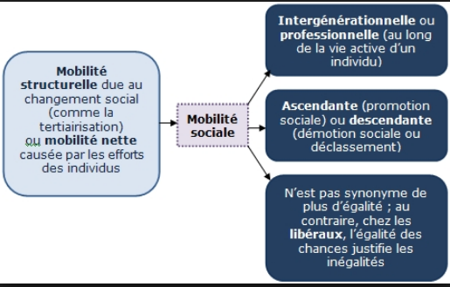

Les travaux de Manuel Castells (1996) sur la société des réseaux, ceux de Luc Boltanskiet d’Eve Chiapello (1999) ou encore les réflexions de Zygmunt Bauman (2000) ou de John Urry
(2000)
Sorokin et la formalisation des concepts de la mobilité sociale En 1927, le chercheur russe-américain Pitirim Alexandrovitch Sorokin publie en aux États-Unis un ouvrage intitulé « Social Mobility », dans lequel il pose les concepts fondateurs pour l’analyse
de la mobilité sociale, définie comme « le phénomène de déplacements d’individus dans l’espace
social ».

Il différencie ainsi deux types de MOBILITES:

- la mobilité verticale, qui implique un changement de positionnement dans l’échelle sociale, ce
mouvement pouvant être ascendant ou descendant ;
- la mobilité horizontale, qui désigne un changement de statut ou de catégorie sociale n’impliquant

aucune évolution de la position relative dans l’échelle sociale (par exemple, l’évolution de la structure familiale liée à un divorce ou à un mariage, le changement d’appartenance à un groupe religieux ou politique, ou encore un changement d’emploi à niveau de qualification et de rémunération identiques).

Dans la conception de Sorokin, le terme de mobilité suppose que certains éléments (des individus, des groupes d’individus, des institutions) sont situés dans le temps et dans l’espace. Si la mobilité peut impliquer un mouvement géographique, le déplacement dans l’espace physique n’a de signification qu’à travers le changement de statut, de position dans l’espace social qu’il
révèle ou implique.

Par analogie avec la mécanique, la mobilité sociale débouche sur l’analyse de
trajectoires effectuées par les individus sous l’action de champs de forces sociales (Merllié et
Prévot, 1997).
L’une des caractéristiques majeures des réflexions sociologiques sur la mobilité est de privilégier
